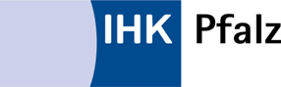

Abschlussprüfung Teil 2

**Festlegung der Gebiete – Prüfungsbereich Werkstoff- und Produktprüfung**

Ausbildungsberuf: Werkstoffprüfer/-in Fachrichtung Kunststofftechnik

Name:

Prüfungszeit:

Ausbildungsbetrieb:

Es sind **2** der folgenden Gebiete auszuwählen.

Bitte kreuzen Sie die entsprechende Auswahl in der Spalte „gewählte Gebiete“ an.

Auswahl Fachrichtung Kunststofftechnik:

|  |  |  |
| --- | --- | --- |
| lfd. Nr. | gemäß §12 der Ausbildungsverordnung | gewählte Gebiete |
| a | mechanisch-technologische Prüfverfahren |  |
| b | Physikalisch-chemische Prüfverfahren |  |
| c | rheologische Prüfverfahren |  |

_______________________ ___________________________

Ort Datum Unterschrift Ausbildender